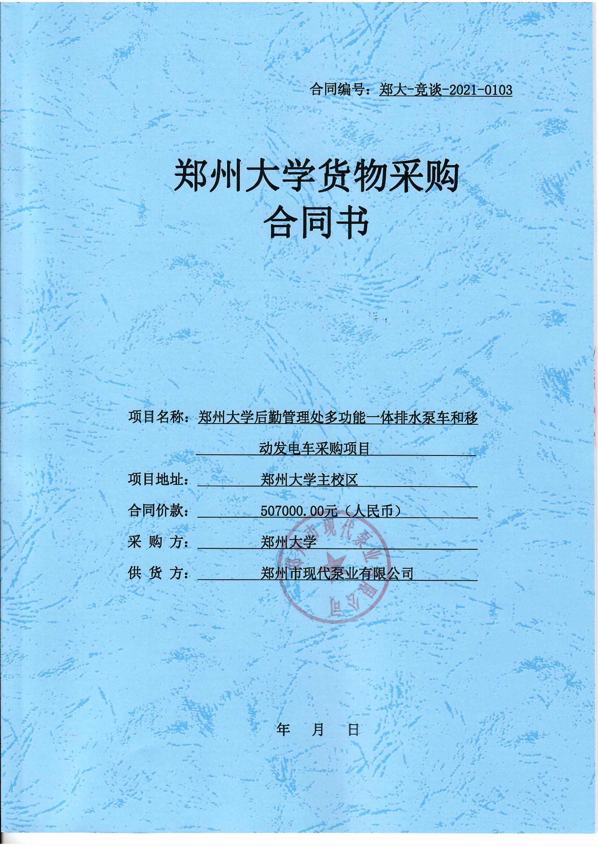

合同编号：（郑大-竞谈-2021-0103）
郑州大学政府采购货物合同
（10万元以上模板）
甲方： 郑州大学
乙方： 郑州市现代泵业有限公司
本合同于 年 月 日由甲乙双方按下述条款签署。
在甲方为获得（郑州大学后勤管理处多功能一体排水泵车和移动发电车采购项目）货物和伴随服务实施公开招标情况下，乙方参加了公开招标。通过公开招标，甲方接受了乙方以总金额（伍拾万柒仟元整 人民币 ¥：507000.00元）（以下简称“合同价”）的投标。双方以上述事实为基础，签订本合同。
一、供货范围及分项价格表（详见附件1、附件2）
1.本合同所指设备详见附件1、附件2 ，此附件是合同中不可分割的部分。
2.总价中包括设备金额、包装、运输保险费、装卸费、安装及相关材料费、调试费、软件费、检验费及培训所需费用及税金等，甲方不再另行支付任何费用。
二、质量及技术规格要求
乙方须按合同要求提供全新设备（包括零部件、附件、备品备件等），设备的质量标准、规格型号、具体配置、数量等符合招标标书要求，其产品为原厂生产，且应达到乙方投标文件及澄清文件中明确的技术标准。
乙方应在本合同生效后7个工作日内向甲方提供安装计划及质量控制规范；并于2022年1月 13 日前进驻安装现场；所有设备运送到甲方指定地点后，双方在 7 日内共同验收并签署验收意见。如甲方无正当理由，不得拒绝接收；在安装调试过程中，甲方有权采取适当的方式对乙方产品质量标准、规格型号、具体配置、数量以及安装质量和进度等进行检查。甲方如果发现乙方所供设备不符合合同约定，甲方有权单方解除合同，由此产生的一切费用由乙方承担。
- 包装与运输
设备交付使用前发生的所有与设备相关的运输、安装及安全保障事项等均由乙方负责；设备包装应符合抗震、防潮、防冻、防锈以及长途运输等要求，对由于包装不当或防护措施不力而导致的商品损坏、损失、腐蚀等损失均由乙方承担；在设备交付使用前所发生的所有与设备相关的经济纠纷及法律责任均与甲方无关。
四、质保期与售后服务（详见附件3）
1.所有设备免费质保期为 3 年（自验收合格并交付给甲方之日起计算），终身维护、维修。
2.在质保期内，因产品质量造成的问题，供货方免费提供配件并现场维修，且所提供的任何零配件必须是其原设备厂家生产的或经其认可的。产品存在质量问题，甲方有权要求乙方换货。
3.乙方须提供一年 4 次全免费（配件+人力）对产品设备的维护保养。
4.乙方承诺凡设备出现故障，自接到甲方报修电话1小时内响应，3小时内到达现场，24小时内解决故障问题。保修期外只收取甲方零配件成本费，其他免费。
5.乙方有责任对甲方相关人员实施免费的现场培训或集中培训措施，保证甲方相关人员能够独立操作、熟练使用、维护和管理有关设备。
6.其它：
五、技术服务
1.乙方向甲方免费提供标准安装调试及 2 人次国内操作培训。
2.乙方向甲方提供设备详细技术、维修及使用资料。
3.软件免费升级和使用。
六、专利权
乙方应保证甲方在使用其所提供的产品时免受第三方提出侵犯其专利权、商标权或保护期的起诉。
- 免税
1.属于进口产品，用于教学和科研目的的，中标价为免税价格。
2.免税产品应由甲乙双方依据海关的要求签订委托进口代理协议，确认甲乙双方的责任与义务。委托进口代理协议作为本合同的不可分割部分。
3.免税产品通关时乙方必须进行商检，未商检的，造成的损失由乙方承担。
八、交货时间、地点与方式
1.乙方于 2022 年 1 月 13 日之前将货物按甲方要求在甲方指定地点交货、安装、调试完毕，并具备使用条件，未经甲方允许每推迟一天，按合同总额的千分之五扣除违约金。
2.乙方负责所供货物包装、运输、安装和调试，并承担所发生的费用；甲方为乙方现场安装提供水、电等便利条件。
3.安装过程中若发生安全事故由乙方承担。
4.乙方安装人员应服从甲方的管理，遵守国家法律法规和学校相关制度，否则一切后果均由乙方承担。
5.货物交付使用前，乙方负责对提供货物进行看管，并承担货物的丢失、损毁等风险。
九、验收方式
1.初步验收。甲方按合同所列质量标准、规格型号、技术参数以及数量等在现场验收，并填写初步验收单（详见附件4）。验收时，甲方有权提出采用技术和破坏相结合的方法。
乙方应向甲方移交所供设备完整的使用说明书、合格证及相关资料。乙方在所有设备（工程）安装调试、软件安装完毕后，开展现场培训，使用户能够独立熟练操作使用仪器或设备，尔后由供需双方共同初步验收；甲乙双方如产生异议，由第三方重新进行验收。如果乙方提供的货物与合同不符，甲方有权拒绝验收，由此所产生的一切费用由乙方承担。
2.正式验收：依据河南省财政厅“《关于加强政府采购合同监督管理工作的通知》【豫财购（2010）24号】”文件要求，政府采购合同金额50万元以上的货物采购项目，由使用单位初验合格后，向学校国有资产管理处提出验收申请，由采购单位领导牵头，会同财务、审计、资产管理及专家成立验收专家组进行正式验收。学校验收通过后，才能支付合同款项。
十、付款方式
1.本合同总价款（大写）为：伍拾万柒仟元整 人民币 （小写：￥ 507000.00 元）。
2.付款方式：货物验收合格后，经审计后，甲方向乙方支付全部货款的95％即人民币 肆拾捌万壹仟陆佰伍拾 元整（小写：￥ 481650.00 元），质保期满后，甲方向乙方支付剩余的全部货款即人民币 贰万伍仟叁佰伍拾 元整（小写：￥ 25350.00 元）。
十一、履约担保
乙方向甲方以转账的方式提供合同总额5%的履约保证金。履约担保金在签订合同前交学校财务处，货物验收合格，正式交付使用后予以退还。
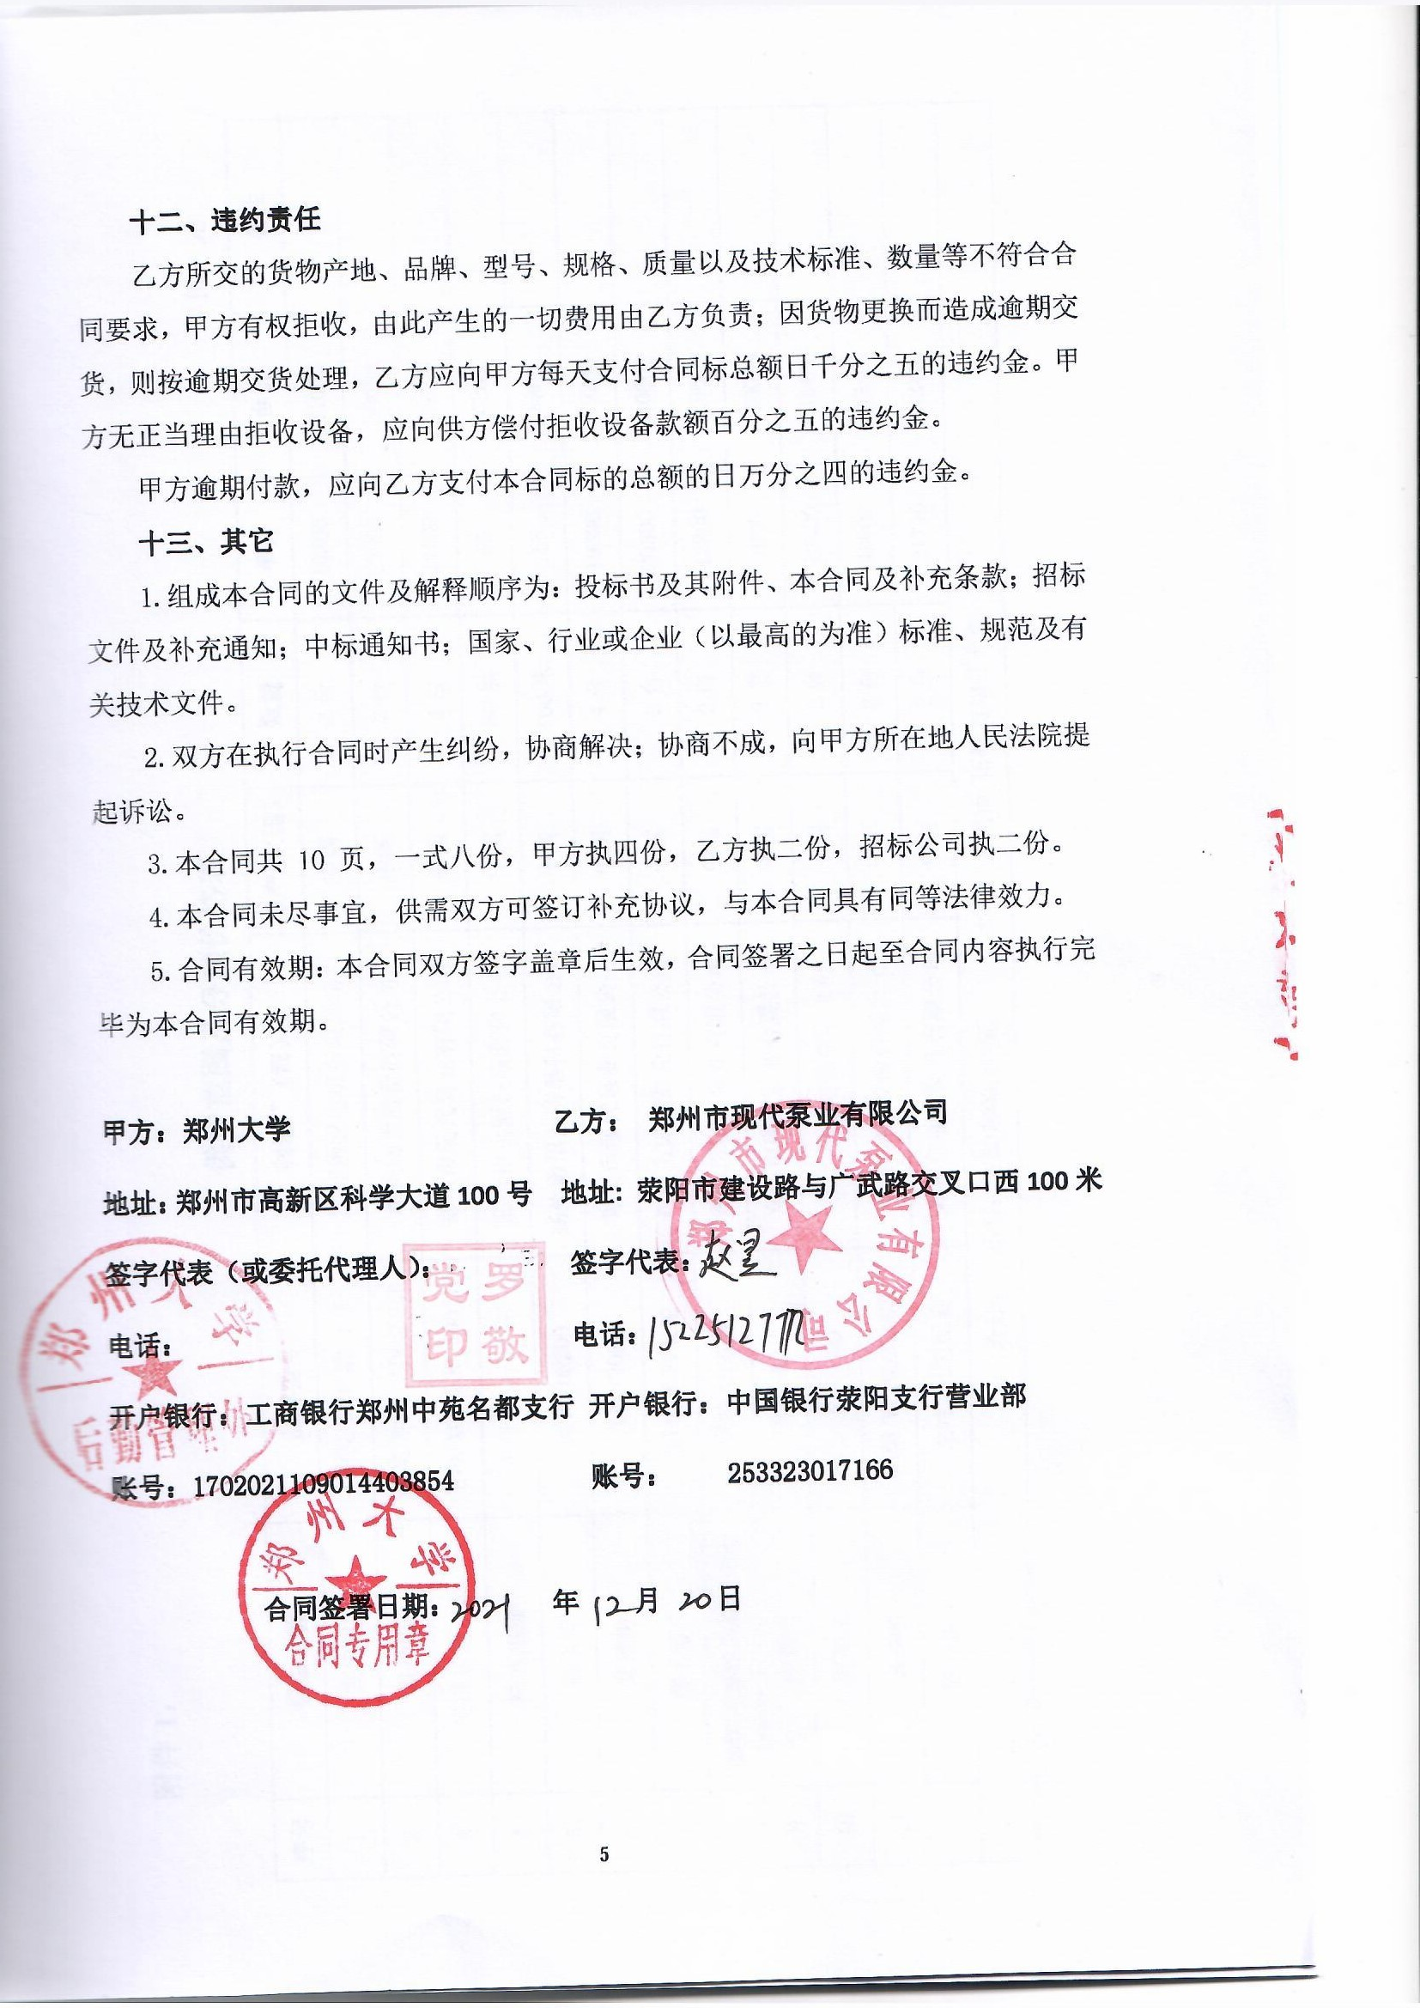
附件1：
供货范围及分项价格表 单位：元
序号 | 设备名称 | 品牌型号 | 制造厂（商） | 原产地（国） | 数量 | 单价 | 合价 | 备注
1 | 发电机 | 领驭/KHl-50-1-4 | 江苏领驭电机有限公司 | 中国 | 2台 | 10500 | 21000
2 | 发动机 | 潍柴/WP2.3ND66E310 | 潍柴动力股份有限公司 | 中国 | 2台 | 25300 | 50600
3 | 便携式排水泵 | 龙吟/XDBQ200-500-10 | 郑州市现代泵业有限公司 | 中国 | 4台 | 24100 | 96400
4 | 防水电缆 | 永冠/3X10²+1X6² | 邢台市永冠线缆有限公司 | 中国 | 80米 | 65 | 5200
5 | 输水管 | 雨田/DN200 | 扬州雨田消防器材有限公司 | 中国 | 160米 | 55 | 8800
6 | 变频柜 | 龙吟/30kw | 郑州市现代泵业有限公司 | 中国 | 4台 | 19800 | 79200
7 | 静音拖车 | 龙吟/单轴双轮 | 郑州市现代泵业有限公司 | 中国 | 2台 | 20300 | 40600
8 | 倒伏式遥控升降照明灯 | 龙吟/360度 | 郑州市现代泵业有限公司 | 中国 | 2台 | 12800 | 25600
9 | 附属件 | 龙吟/配套 | 郑州市现代泵业有限公司 | 中国 | 2套 | 5000 | 10000
10 | 发电机 | 领驭/KHl-200-1-4 | 江苏领驭电机有限公司 | 中国 | 2台 | 16200 | 32400
11 | 发动机 | 潍柴/WP10D264E350 | 潍柴动力股份有限公司 | 中国 | 2台 | 46900 | 93800
12 | 静音拖车 | 龙吟/机组配套 | 郑州市现代泵业有限公司 | 中国 | 2台 | 21700 | 43400
合计： 小写：￥507000.00元 大写：人民币 伍拾万柒仟元整
附件2：
设备技术规格参数、功能描述及配置清单表
序号 | 设备名称 | 具体技术规格参数、功能描述及配置清单描述 |  | 单价/元 | 总价/元 | 数量
1 | 1000方拖车式多功能一体排水泵车 | 1000方拖车式多功能一体排水泵车，流量1000m³/h，扬程10m，可单独作为一台50KW静音拖车型发电机组使用。便携式潜污泵若现场有市电，潜污泵可以单独接市电工作。便携式潜污泵采用变频启动，配防水电缆线，快插防护等级IP67，具有精密的漏电保护功能。两轮拖车底盘配置真空汽车轮胎，行驶速度可达80km/h。倒伏式遥控升降照明灯，可在夜间提供360度无死角照明。 | 发电机（KHl-50-1-4）1台 | 168700 | 337400 | 2台
1 | 1000方拖车式多功能一体排水泵车 |  | 发动机（WP2.3ND66E310）1台 | 168700 | 337400 | 2台
1 | 1000方拖车式多功能一体排水泵车 |  | 便携式排水泵（XDBQ200-500-10）2台 | 168700 | 337400 | 2台
1 | 1000方拖车式多功能一体排水泵车 |  | 防水电缆线（3X10²+1X6²）40米 | 168700 | 337400 | 2台
1 | 1000方拖车式多功能一体排水泵车 |  | 输水管（DN200）80米 | 168700 | 337400 | 2台
1 | 1000方拖车式多功能一体排水泵车 |  | 变频柜（30kw）2台 | 168700 | 337400 | 2台
1 | 1000方拖车式多功能一体排水泵车 |  | 静音拖车（单轴双轮）1台 | 168700 | 337400 | 2台
1 | 1000方拖车式多功能一体排水泵车 |  | 倒伏式遥控升降照明灯（360度）1台 | 168700 | 337400 | 2台
1 | 1000方拖车式多功能一体排水泵车 |  | 附属件（配套）1套 | 168700 | 337400 | 2台
2 | 200kw拖车式静音柴油发电机组 | 200kw拖车式静音柴油发电机组，发电机额定功率：200kw，相数：三相四线，电压：400V/230V，电流：360A，频率：50HZ，功率因素：0.8。柴油机缸数：6缸，四冲程，电子调速，电启动。机组含机油、防冻液、电瓶。 | 发电机（KHl-200-1-4）1台 | 84800 | 169600 | 2台
2 | 200kw拖车式静音柴油发电机组 |  | 发动机（WP10D264E350）1台 | 84800 | 169600 | 2台
2 | 200kw拖车式静音柴油发电机组 |  | 静音拖车（机组配套）1台 | 84800 | 169600 | 2台

附件3：
售后服务计划及保障措施
本次招标我公司的产品质保期为验收合格交付使用后3年。质保期后提供终身维修服务，同时免维修费，如有更换零配件，按零配件的成本价提供，让客户得到优惠和实惠。并保证质保期后投标单位提供的备品备件价格为同行业中最便宜量实惠的，并保证长期价格不变。
1、在质保期内，我们的维修人员将对用户进行每年四次的定时回访，进行整体的常规检查，及部分检修，对因为使用不当而发生偏差的产品进行重新调试等；质保期后，我们仍然继续对用户进行每年四次的回访，为客户排忧解难。
2、对于培训计划及费用，所有培训及培训发生的各种费用均由我公司负担，并保证客户单位的设备使用人员能充分熟练掌握所使用设备的性能和操作方法，以及及时解决小故障能力。
3、对于本次招标项目我公司决定给予免运输费、装卸费、调试费、以及安装调试中的材料费用和人工费等特别优惠条件。
4、本投标单位承诺，对于本次工程，本投标单位将投入最好的项目经理和工程技术人员，项目经理每天到场，全天监督指导现场施工，同时配备一定的专业技师实施指导工程施工，确保工程专业规范，保质保量的进行。
5、本投标单位承诺即使在质保期后，对个别非易耗零本件和专用耗材也将进行免费提供的优惠服务。
其他服务承诺
1)、本次投标的产品是严格执行国标的产品，具有较长时间的稳定性，只要所执行的国标不变，该产品的主要结构、材质就不会改变。
2)、产品优化设计，性能提高都要考虑到易损件的互换性。
3)、所执行的国标改变或产品质量的需要，产品需作升级换代或结构有重大改变，原有产品的图纸、文件保存十年；原有产品主要易损件保证供应十年。
4)、我公司又以专业修理配件车间，提供各种修理服务和不同时期的配件供应，保证终身维修。
5)、我公司保证在合同规定的期限内完成货物的供应，如不能按时完工愿意接受惩罚。
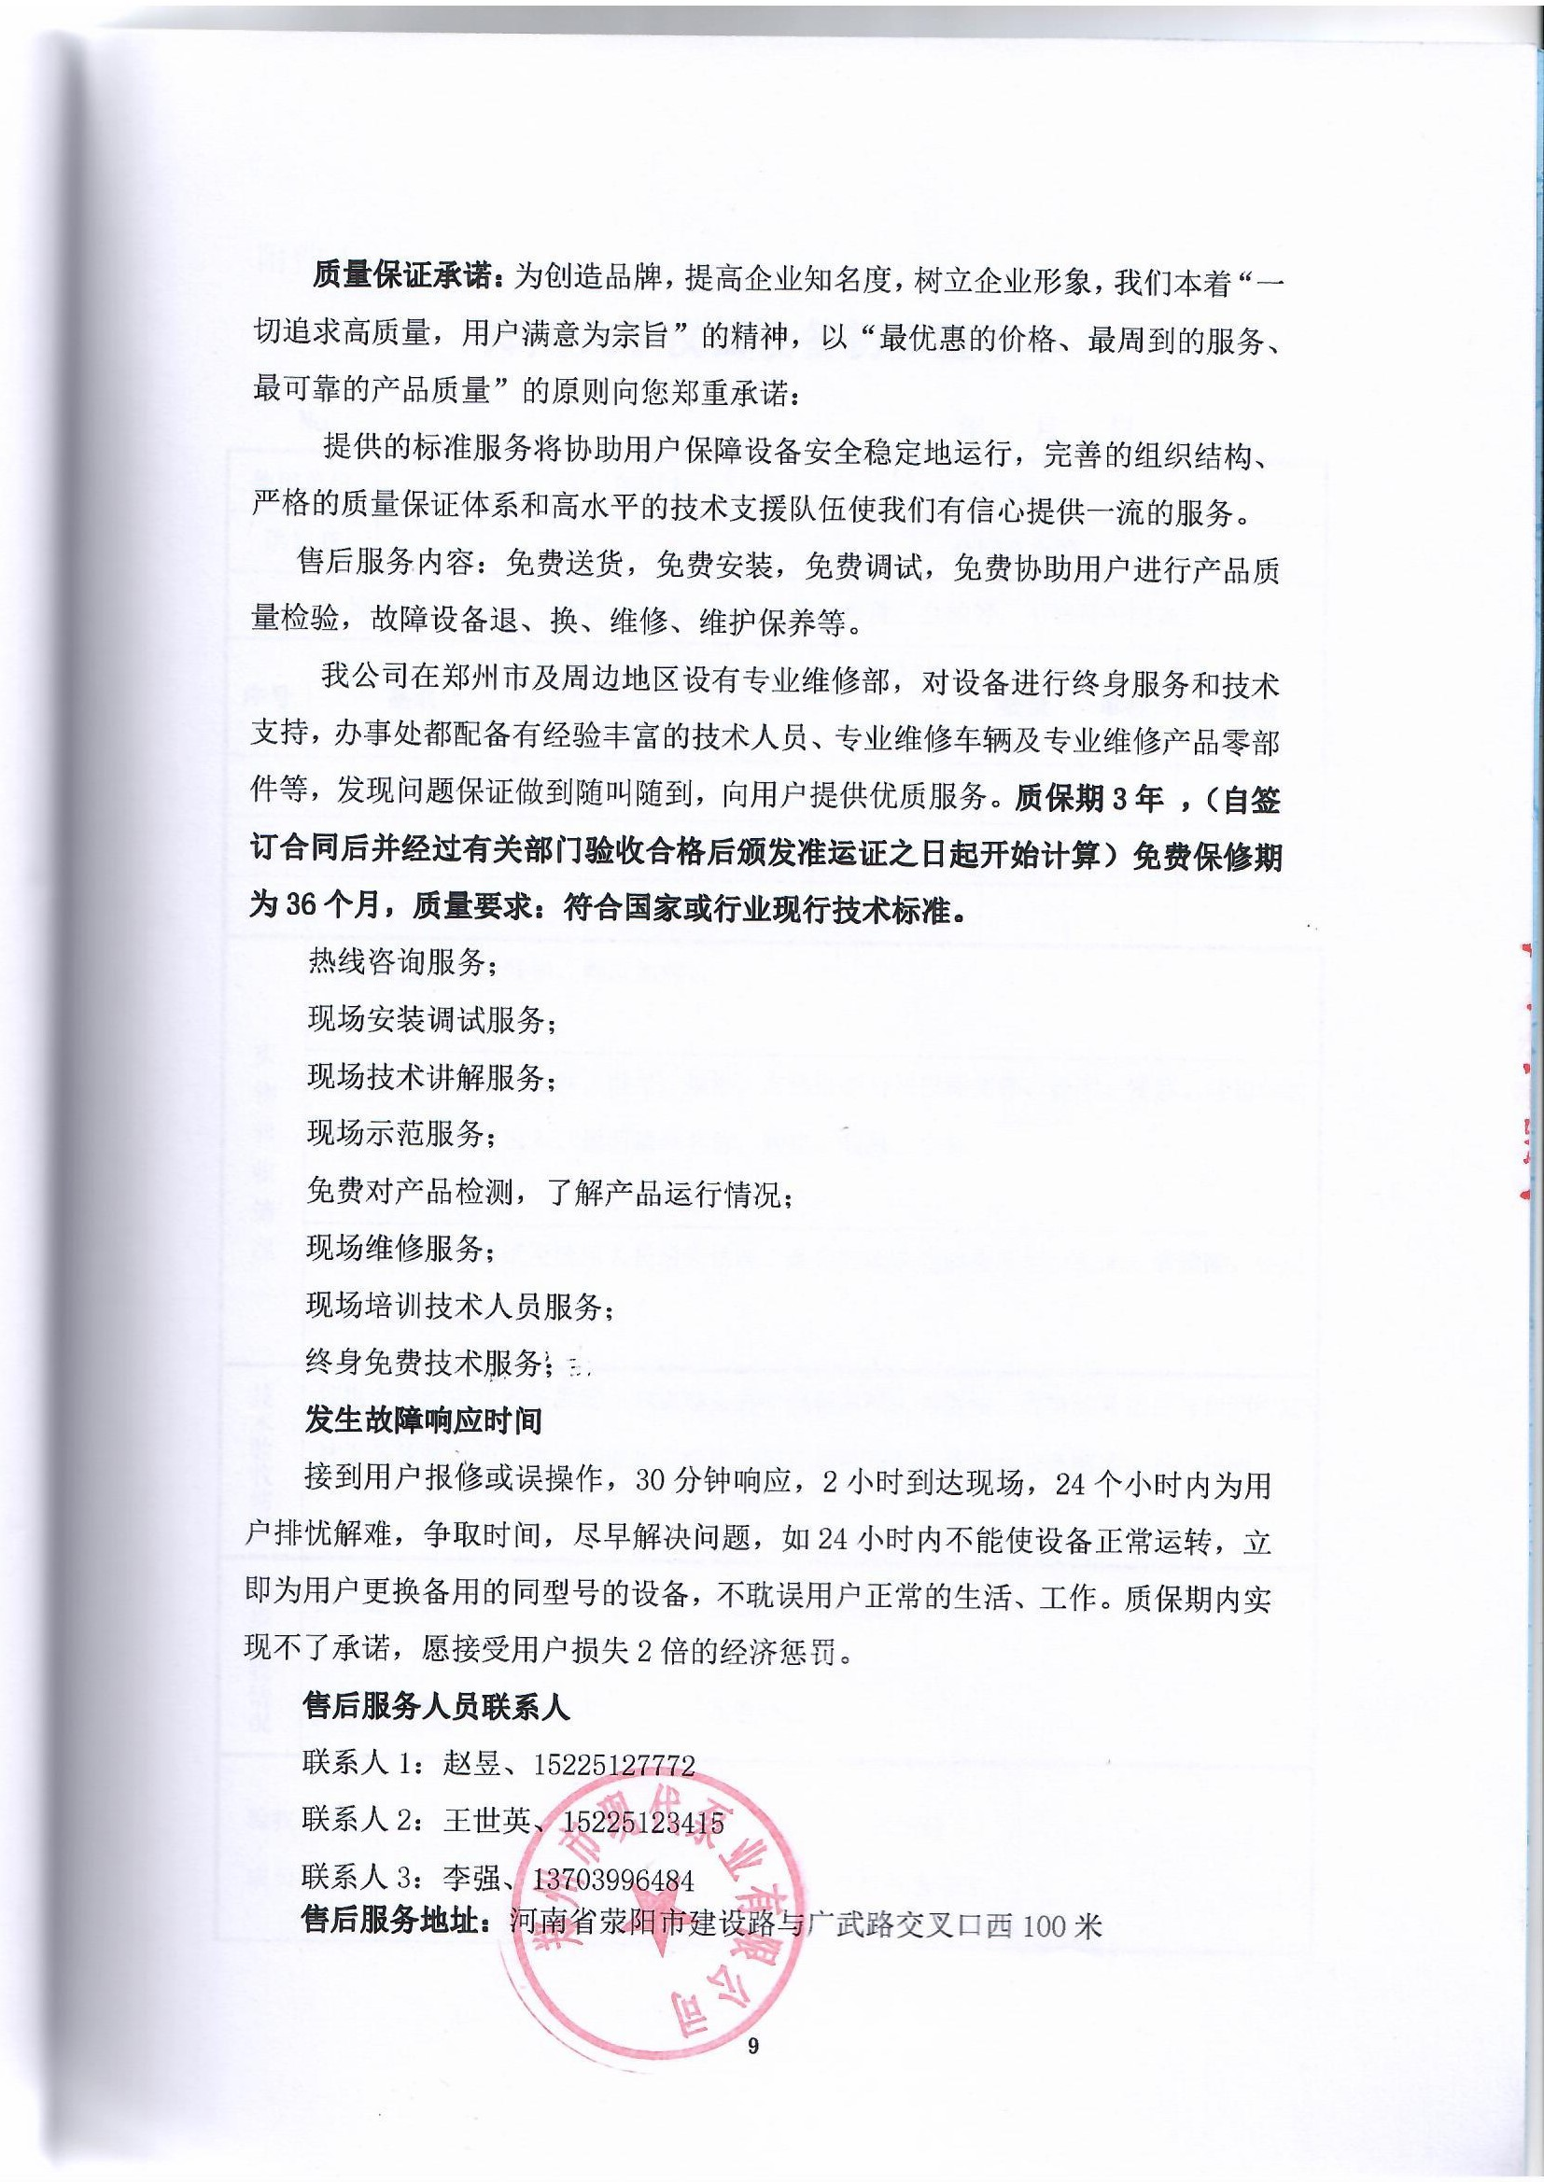
附件4：
郑州大学仪器设备初步验收单
No. 年 月 日
使用单位 |  |  |  |  | 使用人 |  |  | 合同编号
供货商 |  |  |  |  |  |  |  |  | 合同总金额
设备明细（品名、型号、规格、生产厂家、数量、金额等，不够可另附表）
序号 | 品名 |  |  | 技术参数  （规格型号） |  |  | 生产厂家（产地） |  |  | 数量 |  | 单位 |  | 金额
实 物 验 收 情 况 | 外观质量（有无残损，程度如何）。
实 物 验 收 情 况 | 清点数量（主机、配件、型号、规格、产地是否与招投标文件、合同、发票、装箱单的数量相同，若有出入，说明缺件名称、规格、数量、金额）。
实 物 验 收 情 况 | 仪器设备安装调试及使用人员培训情况（是否完成整套设备安装、有无安装缺陷，使用人员是否经过培训）。
技术验收情况 | 依据合同约定技术条款逐一测定设备的性能和各项技术指标，所测结果是否与合同约定技术条款规定的一样，性能是否稳定，配件是否齐全，是否有安全隐患，具体说明。
初步验收情况 | □通过验收 □整改后再组织验收  □不通过验收 索赔要求 □其他结论
验收小组  成员签字 |  |  |  |  |  |  | 供货商  授权代表签字
附件5：
成交通知书
